Laya Cocos发布微信小游戏流程对比
Laya
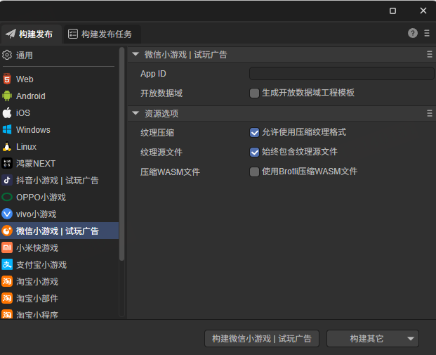
Appid：用户可以直接在发布的时候填写微信小游戏的AppID。
生成开放数据域工程模板：一般用来显示好友排行榜，发布完成后会生成openDataContext目录。（详见第五节）
压缩纹理：一般需要勾选“允许使用压缩纹理格式”，如果不勾选，则忽略所有图片对于压缩格式的设置。
纹理源文件：可以不勾选“始终包含纹理源文件”，如果勾选，则即使图片使用了压缩格式，仍然把源文件（png/jpg)打包。目的是遇到不支持压缩格式的系统时，fallback到源文件。
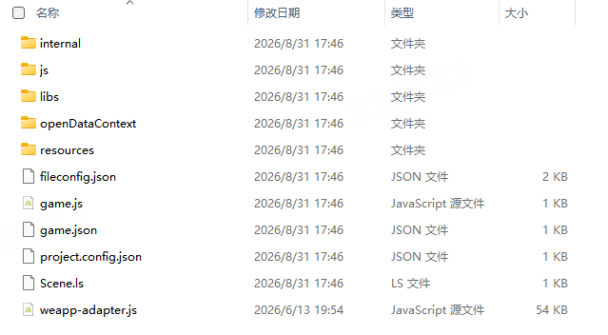
js目录 与 libs目录：
项目代码和引擎库。
resources目录 与 Scene.ls：
resources资源目录和场景文件Scene.ls，小游戏由于初始包的限制，建议将初始包的内容在规划好，最好能放到统一的目录下，便于初始包的剥离。
game.js：
微信小游戏的入口文件，游戏项目入口JS文件与适配库JS等都是在这里进行引入。IDE创建项目的时候已生成好，一般情况下，这里不需要动。
game.json：
小游戏的配置文件，开发者工具和客户端需要读取这个配置，完成相关界面渲染和属性设置。比如屏幕的横竖屏方向，状态栏的显示、小游戏分包等，都是在这里配置。具体如何配置，以及参数的使用，可以查看微信小游戏的开发文档。
fileconfig.json：
引擎生成的资源文件清单，记录了发布目录中的资源文件信息，供引擎加载资源时使用，一般不需要手动修改。
project.config.json：
小游戏的项目配置文件，微信开发者工具需要读取这个配置。文件里包括了小游戏项目的一些信息，如果想修改appid等信息，可以直接在这里面编辑。
项目参数compileType的值一定要是game，libVersion的值默认为latest。这里一般不会出错。但是，万一出现了LayaAirIDE里发布正常，也引用了适配库，发布为小游戏后，在开发者工具里还是有报错的话，可以检查compileType里的值是不是game。不是的话要改为game。
weapp-adapter.js：
微信小游戏适配库文件。

打开”微信web开发者工具“，用开发者的微信扫码登录。然后选择小游戏点击进入项目设置，选择导入
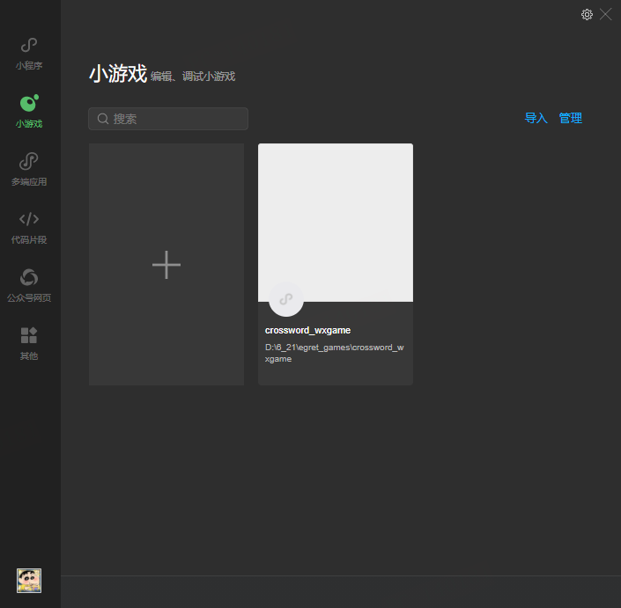

选择项目目录，就是在LayaAirIDE发布后的目标目录（通常在项目根目录下的release\wxgame）

选择项目目录，就是在LayaAirIDE发布后的目标目录（通常在项目根目录下的release\wxgame）
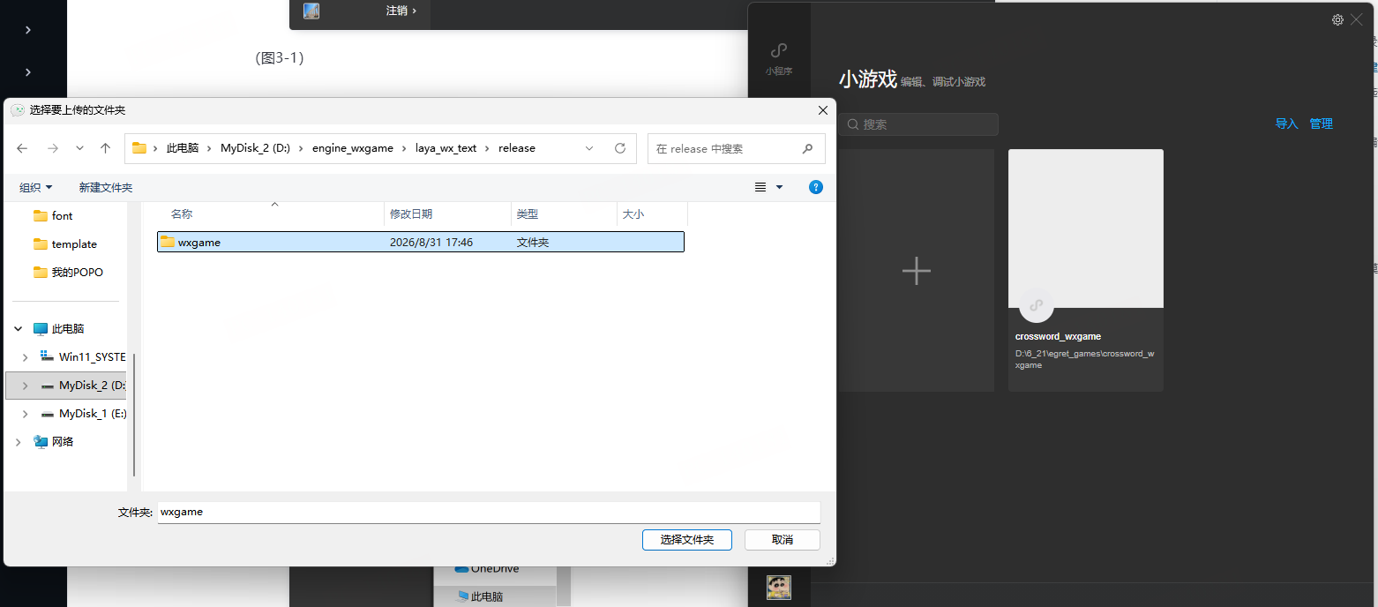

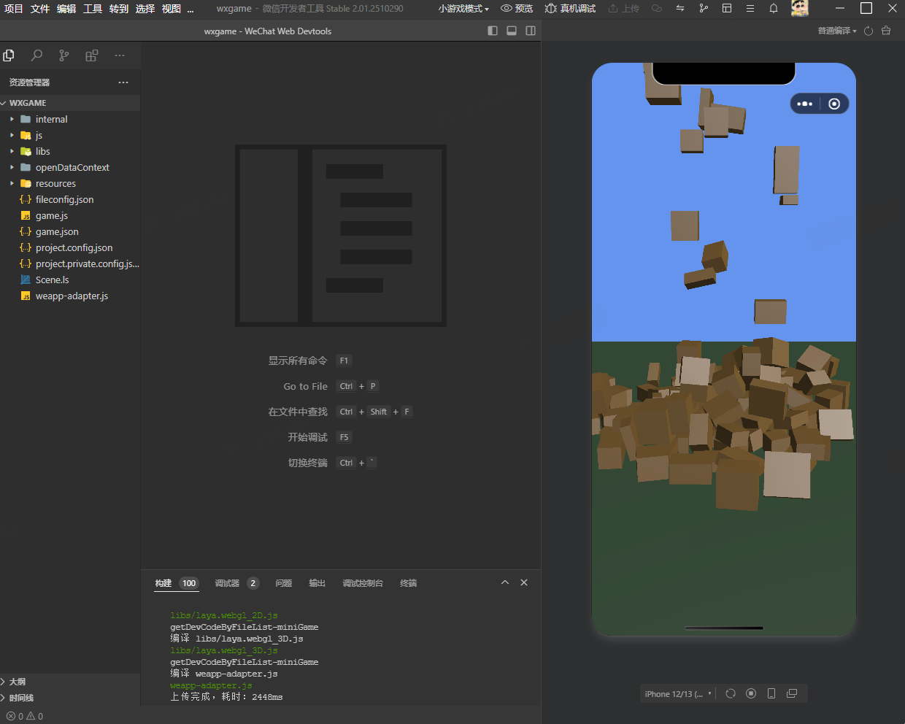

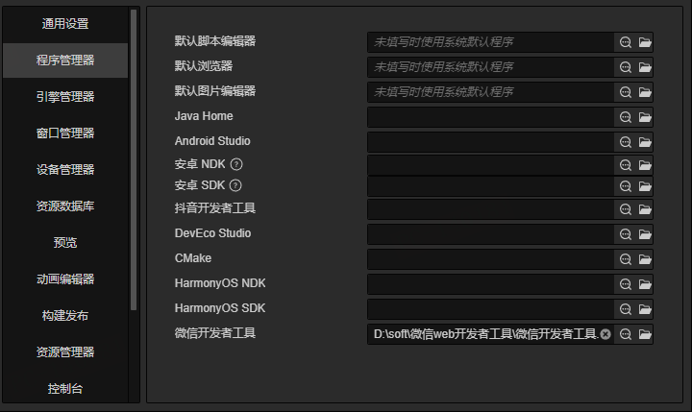
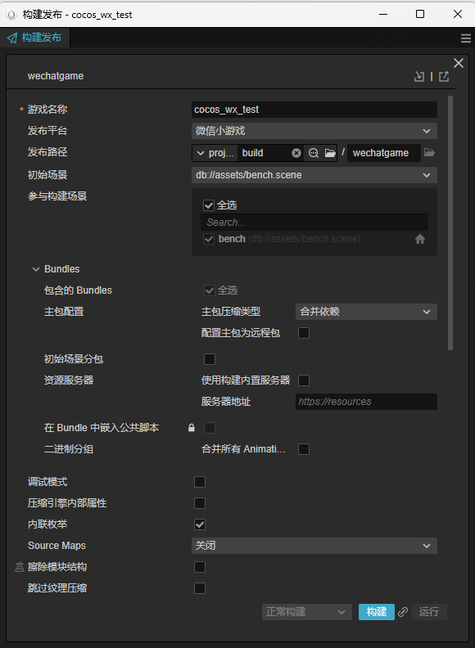

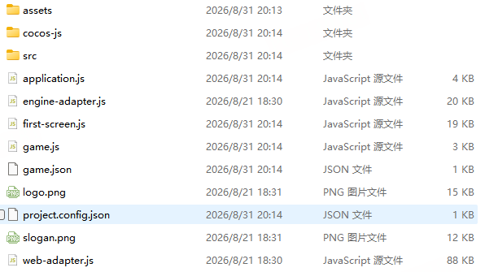
构建完成后点击 构建任务 左下角的文件夹图标按钮打开项目发布包，可以看到在默认发布路径 build 目录下生成了 wechatgame（以具体的构建任务名为准）文件夹，其中已经包含了微信小游戏环境的配置文件：game.json 和 project.config.json。
在微信小游戏中导入
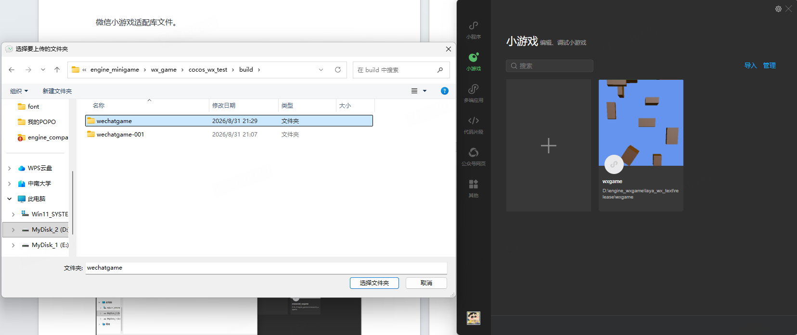

引擎设置
Cocos Creator 3.8 中，将引擎相关的构建选项统一到了引擎设置中，方便根据需求选择不同的引擎配置。
引擎设置 | 说明 | 字段名（用于命令行发布）
CLEANUP_IMAGE_CACHE | 是否在纹理数据上传 GPU 后，删除内存数据，删除后无法使用动态合图功能。 | -
物理系统 | 选择不同的物理系统，发布后以当前选择的为准 | -
WebGL 2.0 | 选择不同的 WebGL 版本 | -
原生代码打包模式 | 此选项会影响 Spine、物理等 Webassembly 模块的打包方式，将统一控制所有的 wasm/asmjs 模块，默认为最优值，若无特殊情况，不建议更改。 | -
Wasm 3D 物理系统（基于 ammo.js） | 用于选择是否启用 Wasm，默认为开启，使用 bullet（ammo.js） 物理时生效。详情请参考下文 WebAssembly 支持 部分的内容。 | -
引擎原生代码分包 | 将引擎的 WASM/Asm.js 代码放入子包，减少包体。 | -
启用 WASM Brotli 压缩 | 开启此选项会减少 WASM 模块大小，但会略微增加加载时的解压时间，根据需要开启 | -

构建选项
构建选项 | 说明 | 字段名（用于命令行发布）
设备方向 | 可选值包括 Portrait 和 Landscape。构建时会写入到发布包目录下的 game.json 文件中。 | orientation
AppID | 微信小游戏的 AppID，必填项，面板中默认的 wx6ac3f5090a6b99c5 仅用于测试。构建时会写入到发布包目录下的 project.config.json 文件中。 | appid
生成开放数据域工程模板 | 用于接入开放数据域，详情请参考 开放数据域。 | buildOpenDataContextTemplate
引擎原生代码分包 | 将引擎的 WASM/Asm.js 代码模块放入小游戏分包，减少主包包体。 | -
分离引擎 | 是否使用微信小游戏引擎插件，详情请参考 启用微信小游戏引擎插件。 | separateEngine
高性能模式 | 是否开启微信的高性能模式  请参考 高性能模式 获取更多信息 | -

微信小游戏的资源管理
在微信小游戏环境中，资源管理是最特殊的部分，它和浏览器的不同包括以下几点：
- 小游戏的主包体积不能超过 4MB，包含所有代码和资源，额外的资源必须通过网络请求下载。
当包体过大时，可在 构建发布 面板配置 资源服务器地址 选项，将资源上传到远程服务器，详情请参考 上传资源到远程服务器。
- 对于小游戏包内资源，小游戏环境内并不是按需加载的，而是一次性加载所有包内资源，然后再启动页面。
- 不可以从远程服务器下载脚本文件。
这里引出了两个关键的问题：

远程资源的下载、缓存及版本管理，这部分内容 Creator 已经帮开发者做好了，详情请参考 缓存管理器。

首场景的加载速度。当主包资源放到远程服务器上时，如果要提高初始场景的加载速度，可以在构建时勾选 构建发布 面板中的 初始场景分包 选项。
构建完成后，初始场景及其相关的依赖资源会被构建到发布包目录下的 assets/start-scene bundle 中。这个 bundle 不会放到远程服务器上，而是放在本地，引擎在启动阶段时就会自动从本地包内加载这个 bundle，从而加快初始场景的加载速度。

分包加载
微信小游戏的分包加载请参考 小游戏分包

平台 SDK 接入
除了纯游戏内容以外，其实微信小游戏环境还提供了非常强大的原生 SDK 接口，其中最重要的就是用户、社交、支付等，这些接口都是仅存在于微信小游戏环境中的，等同于其他平台的第三方 SDK 接口。这类 SDK 接口的移植工作在现阶段还是需要开发者自己处理。下面列举一些微信小游戏所提供的强大 SDK 能力：
- 用户接口：登陆，授权，用户信息等
- 微信支付
- 转发以及获得转发信息
- 文件上传下载
- 媒体：图片、录音、相机等
- 其他：位置、设备信息、扫码、NFC、等等

WebAssembly 支持
注意：该部分内容在 v3.3.1 有较大的改动，v3.3.0 的内容请在页面右上角切换旧版本文档（例如 v3.2）查看。
从 Cocos Creator 3.0 开始，微信小游戏的构建选项中新增了 Wasm 3D 物理系统（基于 ammo.js），当编辑器主菜单的 项目 -> 项目设置 -> 功能裁剪 -> 3D -> 物理系统 设置为 bullet（ammo.js） 时生效。
Wasm 3D 物理系统 默认开启，构建时会自动打包 wasm 模式的代码。若不开启则使用 js 模式。
注意：
- 微信小游戏引擎插件目前仅支持 js 模式。
- 微信 WebAssembly 要求微信版本为 v7.0.17 及以上。
- 微信 WebAssembly 要求微信开发者工具的调试基础库为 v2.12.0 及以上。

微信小游戏的限制
微信小游戏不支持 WebView。

